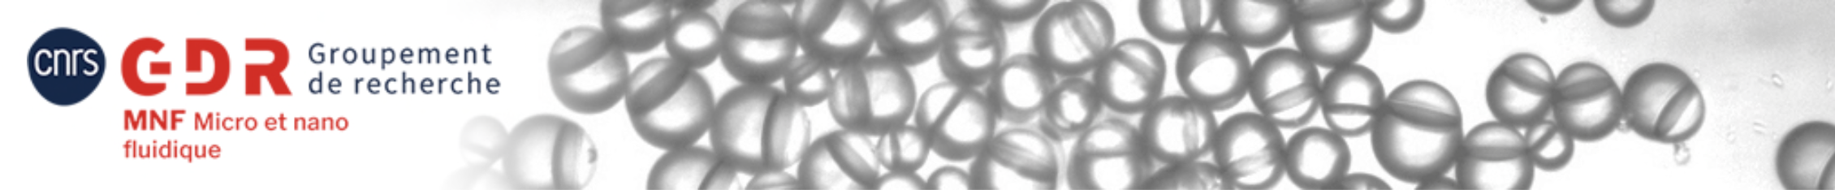

**Journée du GDR Micro et Nano Fluidique : Ondes, Fluides, Interfaces**

**Oral Poster**

**Remplacez ceci par le titre de votre** **contribution**

Corresponding Authora*, Deuxième Auteurb, et Troisième Auteurc

1. Remplacez ceci par la première adresse
2. Remplacez ceci par la deuxième adresse
3. Remplacez ceci par la troisième adresse

* email : [author@univ-cnrs.fr](mailto:author@univ-cnrs.fr)

Remplacer ce texte par l’abstract de votre contribution (~10 lignes). Il peut inclure une figure, mais ne doit pas dépasser une page (A4). Convertir le fichier en pdf et le téléverser sur le site du congrès : <https://jtom.sciencesconf.org/>



**Figure 1 :** Merci de faire le fichier image aussi petit que possible, tout en gardant une résolution raisonnable pour l'écran (~1 Mo).

**Bibliographie**

[1] O. Kenobi, May the force be with you, Phys. Rev. Lett. **4**, 01234 (1977)

[2] M. Spock, Where no man has gone before, Nature, **3,** 01234 (1966)